MIT DEM ERSTEN CHRONOGRAPHENWERK IN LEUCHTENDEM VIOLETT
ENTDECKT ZENITH EIN NEUES FARBSPEKTRUM:
DEFY 21 ULTRAVIOLET

Wenn alle Farben, die wir wahrnehmen können, als Frequenzen des sichtbaren Lichts eingestuft werden, dann hat Violett die höchste Frequenz von allen. So war die Entscheidung, diesen intensiven, dynamischen Farbton und die DEFY 21, den Chronographen mit der höchsten Frequenz, zu kombinieren, ganz natürlich.

In den vergangenen Jahrhunderten zählte Violett zu den begehrtesten Farbstoffen für Kleider. Dessen Herstellung wurde von manchen Zivilisationen wie den Phöniziern sogar streng geheim gehalten. Seine Seltenheit und seine beeindruckende Schönheit machten ihn vor allem bei Königinnen und Königen besonders beliebt. Heute vermitteln Violetttöne ein Gefühl von Wagemut, Selbstvertrauen und Verspieltheit, sei es bei Sportwagen oder maßgeschneiderten Kreationen. In der Welt der Uhrmacherei jedoch bleibt Violett eine Rarität.

Als erste Uhrenmarke hat Zenith nun ein automatisches Chronographenwerk in majestätische, opulente Violetttöne gehüllt. Nicht irgendeinen Chronographen, sondern sein revolutionäres auf die Hundertstelsekunde genauen Chronographenkaliber El Primero 21, das mit einer unglaublichen Frequenz von 50 Hz schlägt und als Leinwand für diese optisch und mechanisch beeindruckende Kreation dient.

Das offene Zifferblatt, das mit drei grauen Chronographenzählern und einem grauen Höhenring versehen ist, gewährt den Blick auf das violette Uhrwerk. Verstärkt wird seine Wirkung durch einzigartig avantgardistische Konzeption und das Design der DEFY 21 mit ihren offenen, eckigen Brücken. Ein zentraler 1/100-Sekunden-Chronographenzeiger mit weißer Spitze umrundet das Zifferblatt in einer Sekunde. Neben der DEFY 21 El Primero 50th Anniversary Edition, die nur als Boxset mit zwei weiteren Uhren erhältlich war, ist die DEFY 21 Ultraviolet die erste eigenständige DEFY 21, die über ein offenes Zifferblatt mit geschlossenen Chronographenzählern verfügt.

Das facettierte 44 mm große Gehäuse der DEFY ist vollständig mattiert und mit einer Sandstrahlung versehen, die die dunkleren Metallnuancen des Titans hervorhebt, so dass die violetten Brücken des Uhrwerks wirklich hervorstechen und gleichzeitig einen auffälligeren Kontrast bilden. Die Töne des offenen Uhrwerks, die zwischen warmen Violett- und kühlen Violettabstufungen wechseln, werden durch ein schwarzes Kautschukarmband mit violetter Einlage in Textiloptik abgerundet.

ZENITH: TIME TO REACH YOUR STAR

Die Mission von Zenith besteht darin, Menschen dazu zu inspirieren, ihren Träumen zu folgen und sie wahr werden zu lassen – allen Widrigkeiten zum Trotz. Seit der Gründung der Marke im Jahr 1865 ist Zenith die erste Uhrenmanufaktur im modernen Sinne des Wortes. Die Uhren der Marke haben außergewöhnliche Persönlichkeiten begleitet, die große Träume hatten und nach dem Unmöglichen strebten – von Louis Blériots historischem Flug über den Ärmelkanal bis hin zu Felix Baumgartners rekordbrechendem stratosphärischen Freifallsprung.

Unter dem Leitstern der Innovation stattet Zenith alle seine Uhren mit außergewöhnlichen, im eigenen Haus entwickelten und gefertigten Uhrwerken aus. Vom ersten Automatik-Chronographen, der El Primero, über den schnellsten, auf die Hundertstelsekunde genauen Chronographen El Primero 21 bis zur Inventor, die das Regulierorgan revolutioniert, indem sie mehr als 30 Bauteile durch ein einziges, monolithisches Element ersetzt, verschiebt die Manufaktur immer wieder die Grenzen des Machbaren. Seit 1865 prägt Zenith die Zukunft der Schweizer Uhrenherstellung – als Begleiter aller, die es wagen, sich selbst herauszufordern und Hindernisse zu überwinden. Die Zeit nach Ihrem Stern zu greifen ist jetzt.

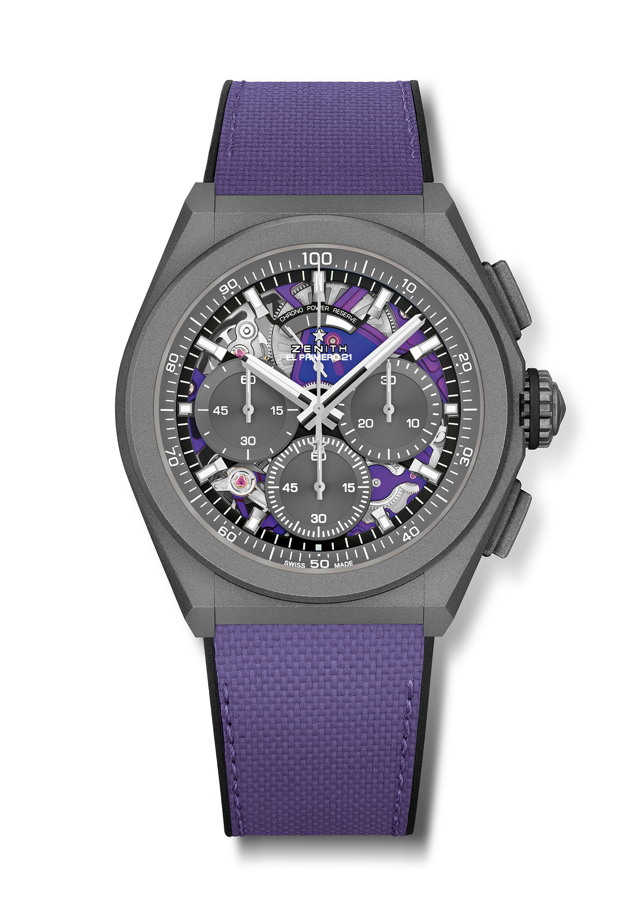
DEFY 21 ULTRAVIOLET Referenz: 97.9001.9004/80.R922

Alleinstellungsmerkmale: Einzigartiges violettes 1/100-Sekunden-Chronographenwerk. Exklusives, dynamisches Erkennungszeichen: eine volle Umdrehung pro Sekunde. Eine Hemmung für die Zeitanzeige (36.000 Halbschwingungen pro Stunde – 5 Hz); eine Hemmung für den Chronographen (360.000 Halbschwingungen pro Stunde – 50 Hz).
Spezielle lineare Gangreserveanzeige. Von TIME LAB als Chronometer zertifiziert.
Uhrwerk: Automatikwerk El Primero 9004 – ultraviolettes Finish.
Frequenz: 36.000 Halbschwingungen pro Stunde (5 Hz).
Gangreserve: Ca. 50 Stunden.
Funktionen: Chronographenwerk mit Anzeige der Hundertstelsekunden. Chronographen-Gangreserveanzeige bei 12 Uhr. Zentrale Stunden und Minuten. Kleine Sekunde bei 9 Uhr, zentraler Chronographenzeiger, 30-Minuten-Zähler bei 3 Uhr, 60-Sekunden-Zähler bei 6 Uhr.
Preis: 13 400 CHF.
Material: Mikrogestrahltes Titan.
Wasserdichtigkeit: 10 ATM.
Zifferblatt: Spezielles offenes Zifferblatt mit grauen geschlossenen Chronographenzählern.
Stundenindizes: Rhodiniert, facettiert und mit Super-LumiNova®SLN C1 beschichtet.
Zeiger: Rhodiniert, facettiert und mit Super-LumiNova®SLN C1 beschichtet.
Armband & Schließe: Violettes Armband mit Textiloptik. Doppelfaltschließe aus mikrogestrahltem Titan.

